学習日： 月 日（ ）
小学校国語 No.H35
【小学校国語・ワークブック】

「バナナ」をことばでせつめいすると？
学 年
低・中

年 組 氏名

- 「バナナ」をみたことがない人に、「バナナ」のことを説明する文をかきましょう。（百五十字ていどでかきましょう。）

○バナナ、みかん、もも
などをまとめていうと？
○どんな色？
○どんなあじ？
○どうやって食べる？
などを考えながら、せつめい
するといいですよ。

【小学校国語・ワークブック】
学習日： 月 日（ ）
小学校国語 No.H35
かいとうれい

「バナナ」をことばでせつめいすると？
学 年
低・中

年 組 氏名

 | の | ナ | に | わ | た | イ | く | ま | い
 | 小 | ナ | ゅ | ん | べ | フ | と | す | ろ | バ
 | さ | と | う | な | ら | や | 、 | 。 | は | ナ
 | い | い | さ | ど | れ | ほ | し | そ | き | ナ
 | バ | っ | れ | で | ま | う | ろ | と | 色 | は
 | ナ | て | て | つ | す | ち | い | が | で | く
 | ナ | 、 | い | く | 。 | ょ | み | わ | 、 | だ
 | も | 子 | ま | ら | フ | う | が | の | あ | も
 | あ | ど | す | れ | ィ | で | で | き | ま | の
 | る | も | 。 | て | リ | き | て | 色 | い | の
 | の | の | モ | 、 | ピ | ら | き | い | に | 一
 | で | 手 | ン | 日 | ン | な | ま | か | お | つ
 | す | く | キ | 本 | や | く | す | わ | い | で
 | 。 | ら | ｜ | に | た | て | 。 | を | が | す
 |  | い | バ | ゆ | い | も | ナ | む | し | 。

- 「バナナ」をみたことがない人に、「バナナ」のことを説明する文をかきましょう。（百五十字ていどでかきましょう。）

○バナナ、みかん、もも
などをまとめていうと？
○どんな色？
○どんなあじ？
○どうやって食べる？
などを考えながら、説明すると
いいですよ。

学習日： 月 日（ ）
小学校国語 No.H35
【小学校国語・ワークブック】

「りんご」をことばでせつめいすると？
学 年
低・中

年 組 氏名

- 「りんご」をみたことがない人に、「りんご」のことを説明する文をかきましょう。（二百字ていどでかきましょう。）

○りんご、みかん、もも
などをまとめていうと？
○どんな色？
○どんなあじ？
○どうやって食べる？
などを考えながら、せつめい
するといいですよ。

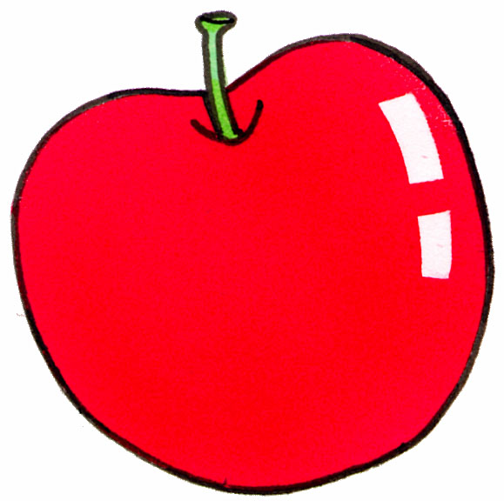
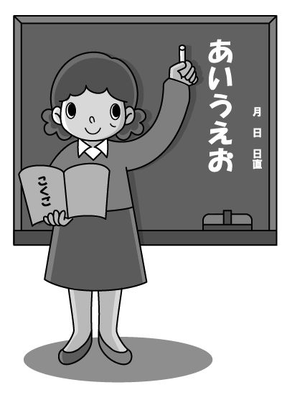

【小学校国語・ワークブック】
学習日： 月 日（ ）
小学校国語 No.H35
かいとうれい

「りんご」をことばでせつめいすると？
学 年
低・中

年 組 氏名

 | ら | き | さ | ま | こ | ジ | た | ざ | こ | す | ま | お
 | い | さ | む | す | う | ョ | り | わ | と | 。 | く | お | り
 | で | は | い | 。 | ぎ | ナ | し | り | が | か | て | く | ん
 | す | 、 | ち | あ | ょ | ゴ | て | で | で | わ | す | は | ご
 | 。 | だ | ほ | た | く | ー | お | す | き | を | こ | 赤 | は
 |  | い | う | た | な | ル | か | 。 | ま | む | し | い | く
 |  | た | で | か | ど | ド | し | ほ | す | い | す | 色 | だ
 |  | い | つ | い | の | や | に | か | 。 | て | っ | を | も
 |  | に | く | ち | し | ふ | し | に | さ | そ | ぱ | し | の
 |  | ぎ | ら | ほ | ゅ | じ | て | は | く | の | い | て | の
 |  | り | れ | う | る | 、 | た | に | さ | ま | あ | い | 一
 |  | こ | ま | で | い | お | べ | た | く | ま | じ | ま | つ
 |  | ぶ | す | は | が | う | ま | り | し | た | が | す | で
 |  | し | 。 | な | あ | り | す | や | た | べ | し | 。 | す
 |  | く | 大 | く、 | り | ん、 | 。 | い | は | る | ま | あ | 。

- 「りんご」をみたことがない人に、「りんご」のことを説明する文をかきましょう。（二百字ていどでかきましょう。）

○りんご、みかん、もも
などをまとめていうと？
○どんな色？
○どんなあじ？
○どうやって食べる？
などを考えながら、説明すると
いいですよ。

